重庆医科大学校园无线网用户操作指南

1.账号自助绑定（教职工无需此步骤）
（1）校园无线网SSID
MCQMU（教学、办公、室外等区域）
MCQMU-5G（仅限于学生宿舍区域，此5G与手机5G信号无关）
MCQMU-2.4G（仅限于学生宿舍区域，针对无法识别5G频段信号的手机可连接该信号）
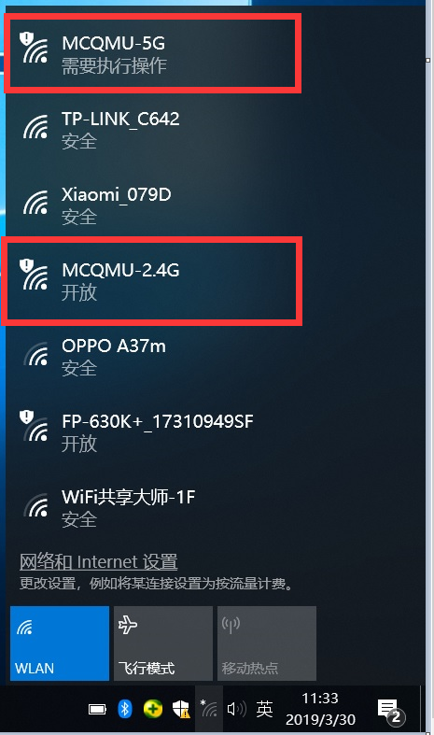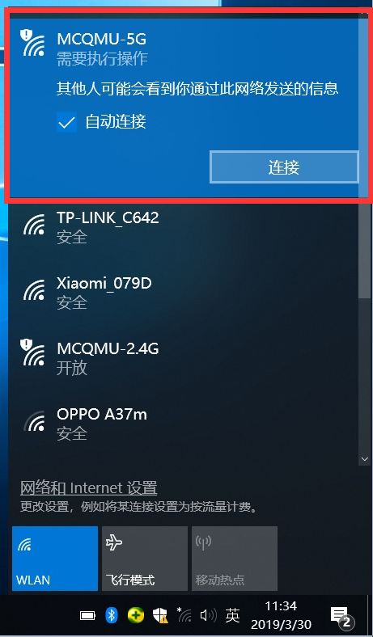

（2）用笔记本电脑或手机等无线终端连接上述信号后，打开浏览器输入任意网址，自动跳转至认证界面；
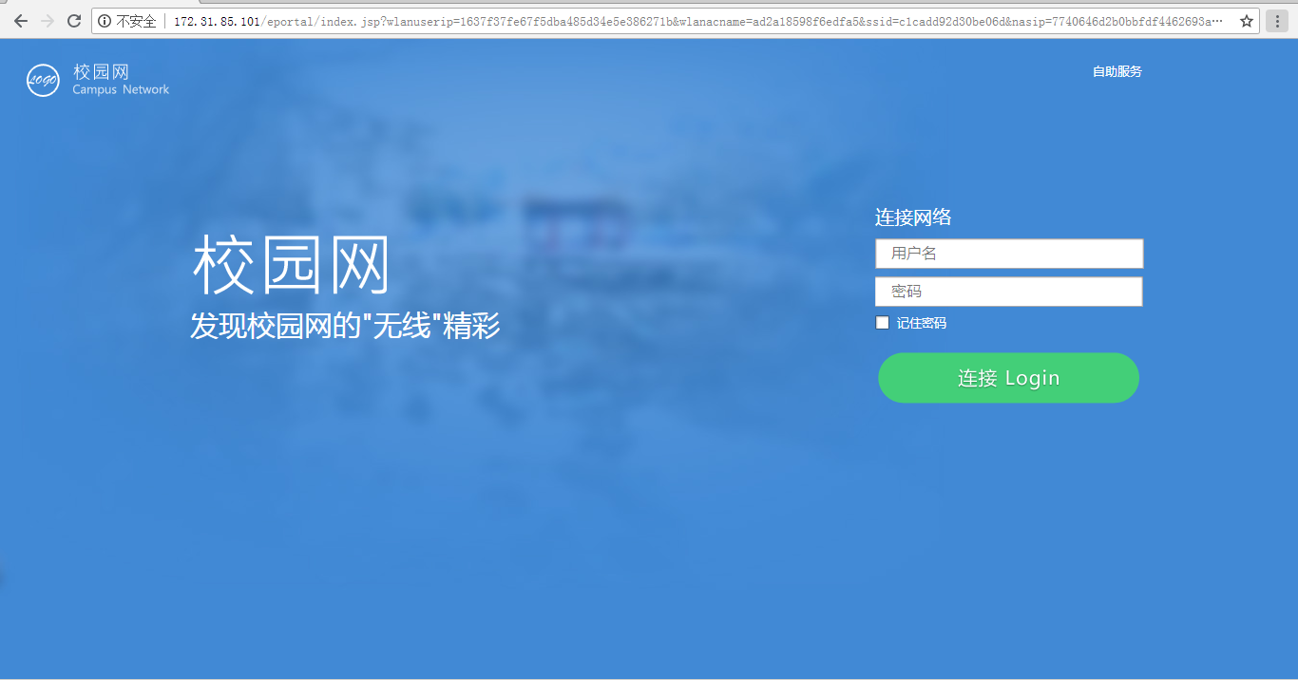
（3）在认证页面点击自助服务，进入自助服务界面，学生用户输入学号和初始密码（学号后六位）进行登录；
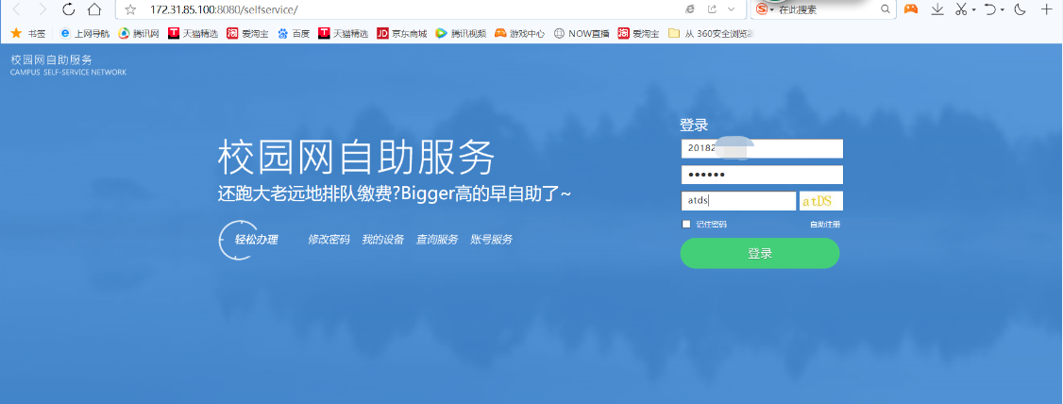
（4）登录后，进入用户操作界面，点击“我的运营商”，进行运营商帐号绑定；
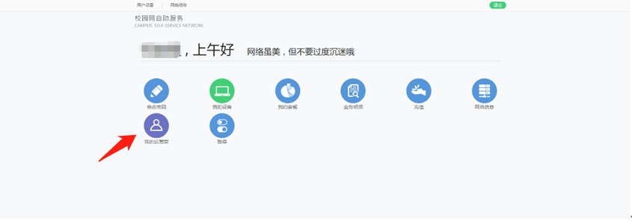

（5）在弹出的界面输入运营商帐号（办理无线宽带业务的手机号码）和运营商帐号初始密码（身份证号码后六位），点击绑定；
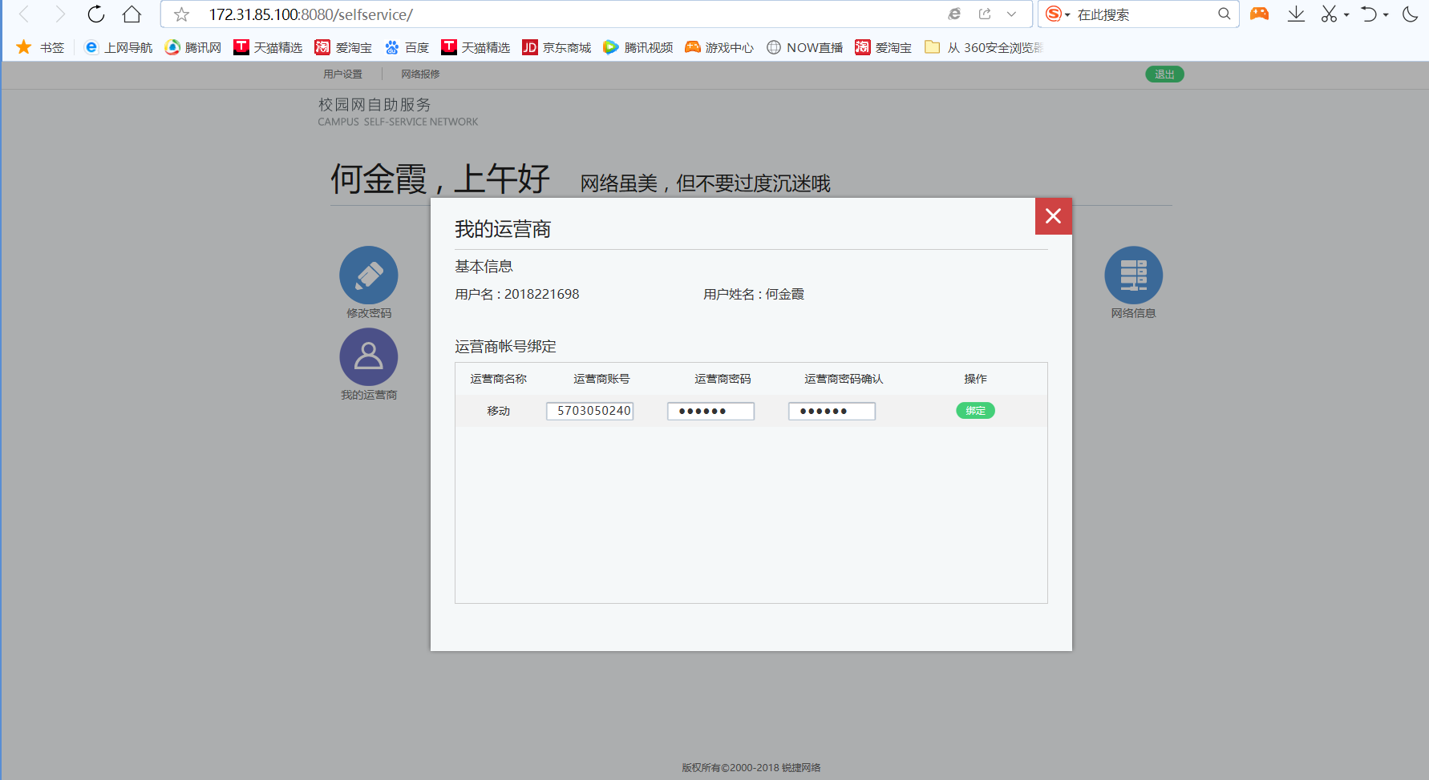

2.笔记本电脑上网流程
（1）电脑连接校园无线网；
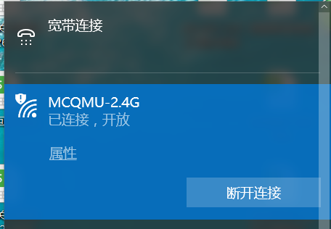
（2）浏览器输入任意网址，跳转至认证界面；输入账号号和密码，点击Login。
教职工账号为工号，初始密码为身份证后六位；
学生账号为学号，初始密码为学号后6位。
请登录后在自助服务界面及时修改密码。
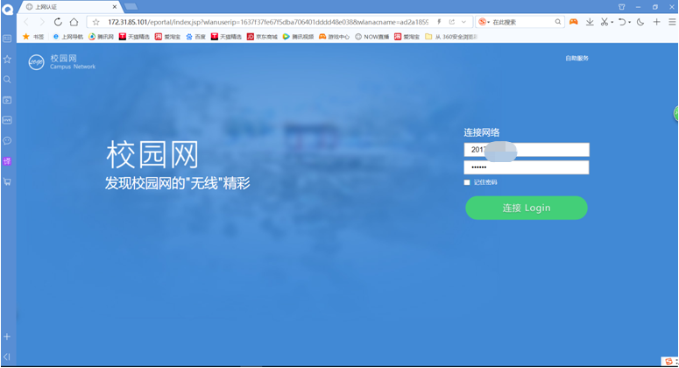
（3）进入该界面后，认证成功后，即可进行内网及互联网访问。 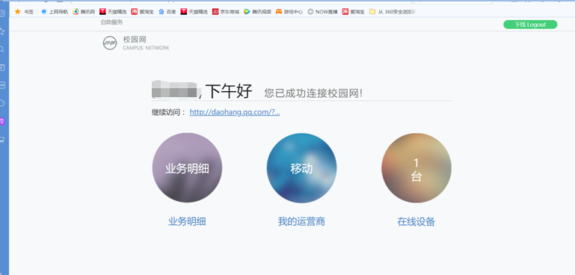
3. 手机上网流程
（1）手机连接校园无线网；
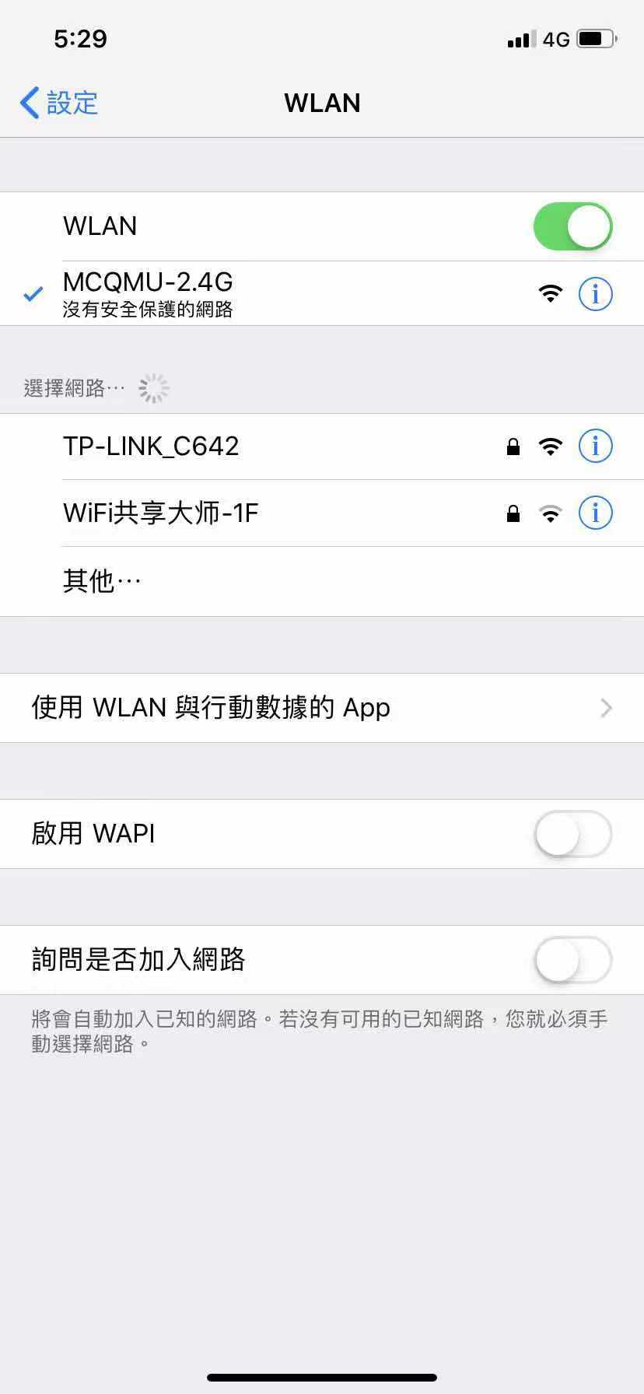
（2）在浏览器上输入任意网址，跳转至认证界面；输入账号和密码，点击Login。
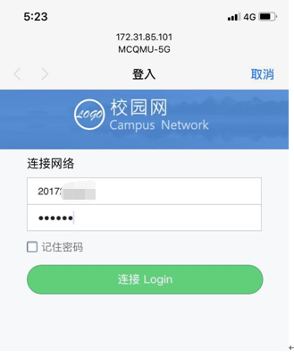
（3）弹出认证成功页面后即可正常上网
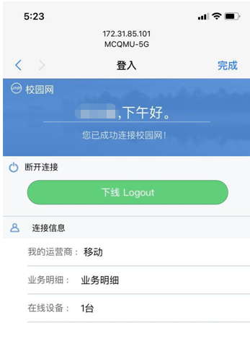
4. 常见问题及处理方法
Q：本次升级建设的校园无线网和之前的CQMU、CMCC-EDU有什么不同？
A：现在这张全新的无线校园网全网使用光纤传输数据，速度更快，且全网采用极简规划设计，使用了业界最新的网络设备及技术方式，覆盖范围更广、性能更稳定。
Q：现在的无线校园网覆盖了学校哪些区域？
A：本次升级改造针对全校大部分区域都进行了无线覆盖，包括全部宿舍、教室、教职工办公区域、实验室、图书馆及大部分室外区域。师生用户只需一次登陆，便能无缝漫游，即：在校内不同区域移动，用户不会掉线重登录。
Q：室内未搜索到校园无线网信号，或者信号差。
A：请检查室内通信设备是否通电（信号灯闪烁表示正常），或者重启电源设备。
Q：在绑定运营商账号时提示账号、密码错误，无法绑定。
A：默认运营商账号为手机号码，密码为身份证后6位。若仍然无法解决，请到校内移动营业厅查询办理记录。
Q：多终端同一账号使用情况。
A:一个账号同时可允许两台设备在线：一个windows终端+一个手机或平板电脑等移动终端（安卓或IOS系统）同时在线。
Q：通过校园无线网能否访问学校内网？可以选课，上知网吗？
A：通过校园无线网认证后，可访问学校内网、选课、查成绩、访问图书馆各类数据库资源（包括CNKI、维普、万方等）。
Q：教职工如何登陆使用校园无线网络？
A：教职工只需在校园无线网认证页面凭用户名和密码登陆即可，不需要再单独绑定。
Q：如果上网有问题，找谁咨询处理？
A：单独设立校园无线网售后QQ群642109241。
另可致电中国移动工作人员上门协助处理；
缙云校区：徐 松18290235618（教学办公区域）；
王闻静15730092514（学生寝室区域）。
袁家岗校区：廖 希15808078417（教学办公区域）；
任松林18883884047（学生寝室区域）。

